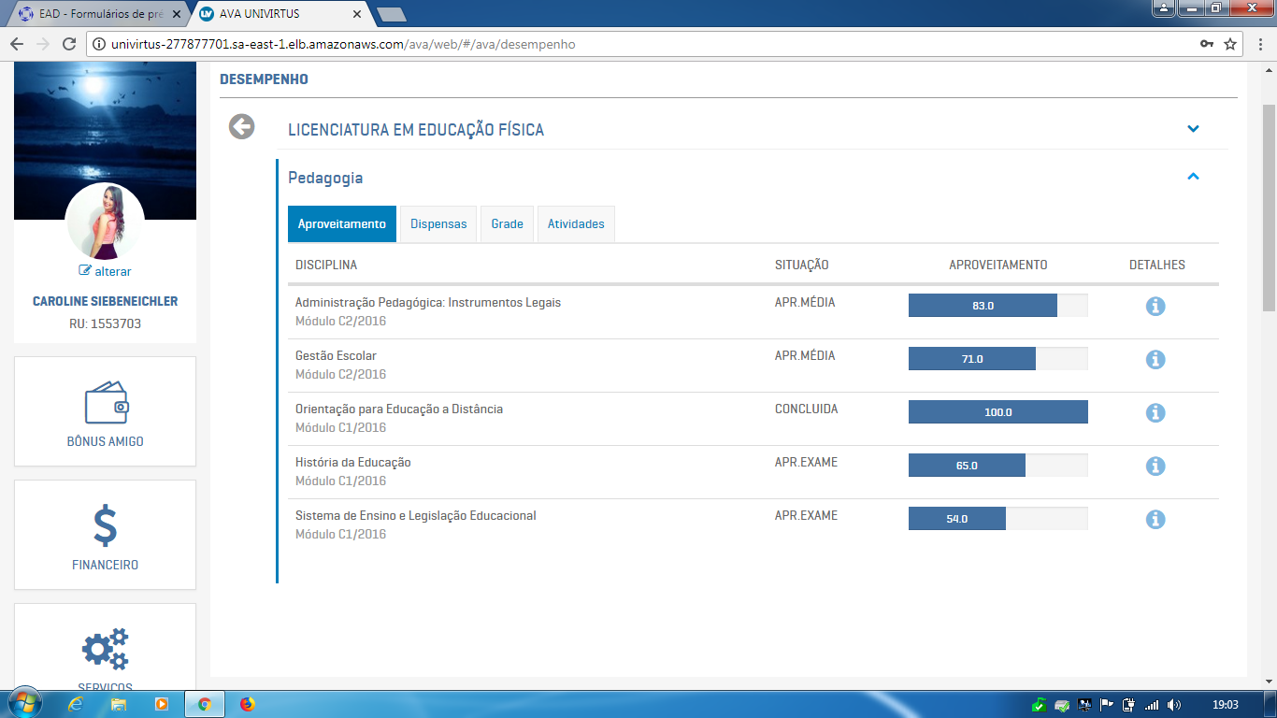
SITUAÇÃO-CH-NOTA-FREQUENCIA
